研训一体-添加成员
操作手册

坊主/副坊主

登录
- 访问项目首页(http://www.longyanedu.net)，点击页面右上方“登录”入口

- 输入用户名、密码后，点击“登录”按钮，即可登录成功
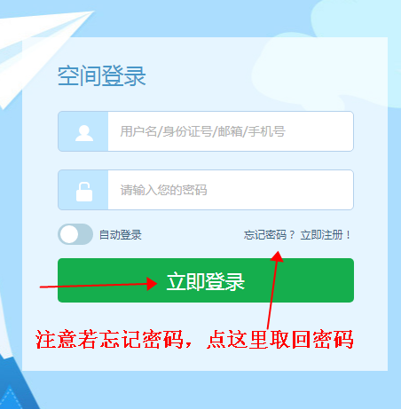

增加学员




